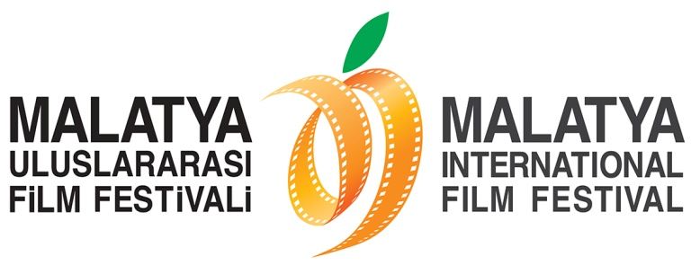
Sinemanın “Çiçekçi Kız”ı Selda Alkor’a Onur Ödülü!
Türkiye Sinemasının “Çiçekçi Kız”ı Selda Alkor, 5. Malatya Uluslararası Film Festivali’nde Onur Ödülüne değer görüldü!
Malatya Valiliği’nin koordinasyonunda, Malatya Kayısı Araştırma-Geliştirme ve Tanıtma Vakfı tarafından; Kültür ve Turizm Bakanlığı, Başbakanlık Tanıtma Fonu, Malatya Büyükşehir Belediyesi ve İnönü Üniversitesi’nin destekleri ile düzenlenen 5. Malatya Uluslararası Film Festivali ilk yılından başlayarak her yıl, sinemamıza büyük hizmetlerde bulunmuş isimlere “Onur Ödülü” vermeye devam ediyor.
Bu yıl 21-27 Kasım tarihleri arasında beşincisi düzenlenecek olan Malatya Uluslararası Film Festivali kapsamında verilecek olan “Onur Ödülünün” sahipleri belli olmaya başladı. Türkiye Sinemasının Yakışıklı Jönü İzzet Günay’ın ardından Türkiye Sinemasının “Çiçekçi Kız”ı Selda Alkor da ödüle değer görülen isim oldu.
1965 yılında Yeşilçam’a “merhaba” diyen Selda Alkor, Senede Bir Gün, Buzlar Çözülmeden, İlk ve Son, Erikler Çiçek Açtı gibi sinemanın klasikleri arasında yer alan pek çok filmde rol aldı. Bugün hâlen oyunculuğu ile üretmeye, sinemaya emek vermeye devam eden usta sanatçı Selda Alkor’a Onur Ödülü, 21 Kasım Cuma gecesi, Malatya Kongre ve Kültür Merkezi’nde düzenlenecek olan Festival Açılış Töreni’nde takdim edilecek.

Basın Mensupları İçin İletişim:
Hüseyin Namık Yıldırım
Festival Genel Koordinatörü
0533 619 46 97
hnyildirim@hotmail.com

Bahar Gedik
Basın ve Halkla İlişkiler Sorumlusu
0554 566 64 64
gedikbahar@gmail.com

